ANEXO 2. FORMATO DOCUMENTO TÉCNICO DE SOPORTE

- IDENTIFICACIÓN

LOCALIDAD | San Cristóbal
NOMBRE DEL PROYECTO | San Cristóbal cuida a San Cristóbal
CÓDIGO DEL PROYECTO | 1844
COMPONENTES | ACCIONES PEDAGÓGICAS  DOTACIÓN

- CLASIFICACIÓN

PLAN DE DESARROLLO LOCAL | UN NUEVO CONTRATO SOCIAL Y AMBIENTAL PARA SAN CRISTÓBAL
PROPÓSITO | Inspirar confianza y legitimidad para vivir sin miedo y ser epicentro de cultura ciudadana, paz y reconciliación.
PROGRAMA | Plataforma institucional para la seguridad y justicia.
META(S) PLAN DE DESARROLLO | 1. Beneficiar 1.500 personas a través de estrategias para el fortalecimiento de los mecanismos de justicia comunitaria.  2. Vincular 35 Instituciones educativas al programa pedagógico de resolución de conflictos en la comunidad escolar.  3. Implementar 4 estrategias locales de acciones pedagógicas del Código Nacional de Seguridad y Convivencia Ciudadana en la localidad.  4. Suministrar 45 dotaciones tecnológicas a organismos de seguridad.  5. Suministrar 750 dotaciones logísticas a organismos de seguridad.  6. Suministrar 360 dotaciones de equipos especiales de protección a organismos de seguridad.
AÑO DE VIGENCIA | Escriba aquí el (los) año (s):  2021, 2022, 2023 y 2024

- PROBLEMA O NECESIDAD

PROBLEMA O NECESIDAD
Responda aquí las siguientes preguntas: ¿Cuál es el problema que se pretende solucionar?, ¿Por qué se va a hacer el proyecto?
Escriba aquí el problema:

El delito como fenómeno sociocultural es siempre causa y consecuencia de las "fracturas sociales" presentes en cada comunidad, generan repercusiones graves tanto social como individualmente. PNUD define la seguridad ciudadana como una situación social e institucional, en la cual las personas pueden gozar plenamente y ejercer integralmente sus libertades y derechos. Garantizar la seguridad y la convivencia ciudadana va más allá de la reducción de la delincuencia, el incremento de la fuerza pública o el fortalecimiento de las sanciones penales. Hace parte de una dinámica social y de una corresponsabilidad entre las instituciones y la comunidad.
Es necesario conocer las dinámicas propias de la localidad su entorno social y geográfico con el propósito de diagnosticar con la mayor información y generar apropiadamente posibles soluciones.

Descripción del Fenómeno: Acceso a la Justicia

El Plan de Desarrollo Distrital “UN NUEVO CONTRATO SOCIAL Y AMBIENTAL PARA LA BOGOTÁ DEL SIGLO XXI”,, en el Programa “Plataforma institucional para la seguridad y justicia”, define el derecho de acceso a la justicia para los ciudadanos del distrito capital, a través del Sistema Distrital de Justicia, de forma coordinada con los organismos de justicia formal, no formal y comunitaria, y con las comunidades de la ciudad. Desde esta perspectiva, el diagnóstico se orienta a identificar aquellos factores, situaciones o realidades que impiden el acceso efectivo de los ciudadanos del distrito a la justicia, con el fin de orientarlas estrategias que permitan dar solución a las problemáticas.

Sistema Local de Justicia

El Sistema Local de Justicia –SLJ-está integrado por actores de Justicia Formal adscritos al nivel nacional, actores de Justicia No Formal adscritos al nivel distrital y actores de Justicia Comunitaria, los cuales hacen parte de la sociedad civil.
Bogotá, en aras de cumplir su mandato constitucional de garantizar el acceso a la justicia, ha decidido articular estos actores en un espacio físico de actuación conjunta que facilite y disminuya las barreras de acceso al ciudadano. Los equipamientos de Casas Justicia son en gran parte el núcleo de la oferta del Sistema Local, ofreciendo de manera general visitas u orientaciones a la ciudadanía.

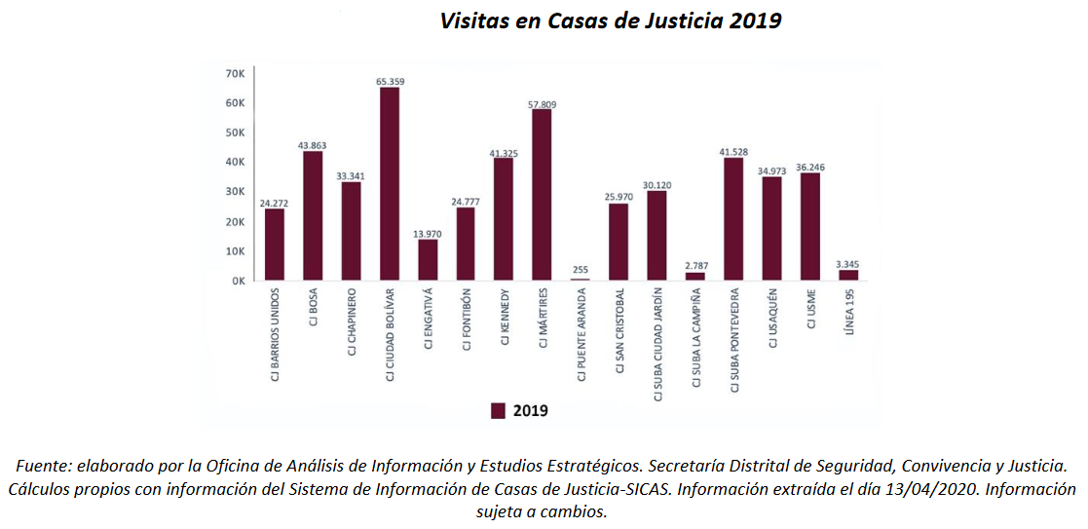

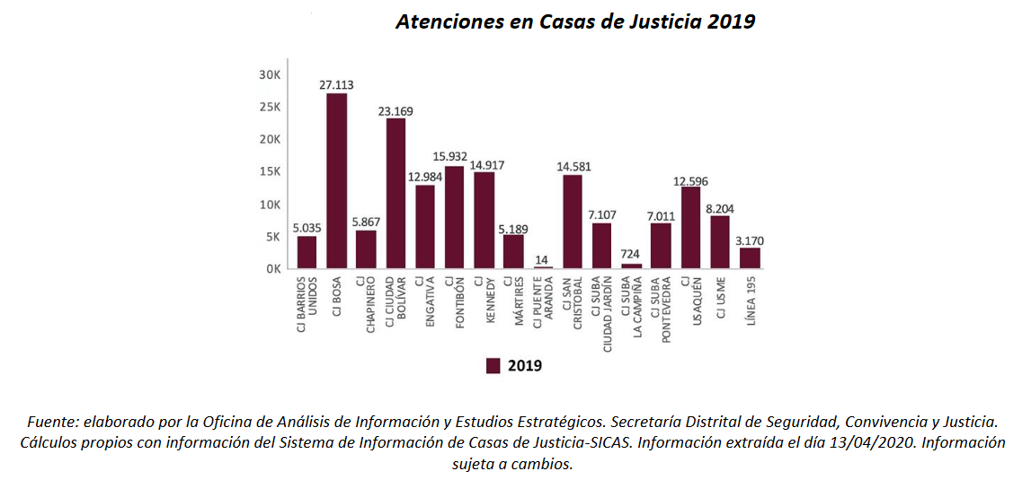

Si bien la Secretaría de Seguridad, Convivencia y Justicia no cuenta con este tipo de equipamiento en todas las localidades de la ciudad, y en ocasiones puede dirigirse un servicio a otra Casa por facilidad de agenda. Adicionalmente, para el año 2019 se habilito la línea 195 para recepción de necesidades jurídicas vía telefónica. Las necesidades jurídicas que más se reportan en Bogotá son las Familiares, seguidas de las de Propiedad Horizontal y Delitos. Dentro de la categoría de Familiares, sobresalen los asuntos de Cuota de alimentos, custodia, patria potestad y visitas. De conformidad con las cifras es necesario realizar un fortalecimiento de estos mecanismos de acceso a la justicia de tal manera que la comunidad se sienta respaldada por la institucionalidad y pueda cambiar su percepción de seguridad de acceso a la justicia y de efectividad de la misma contra los diferentes delitos.

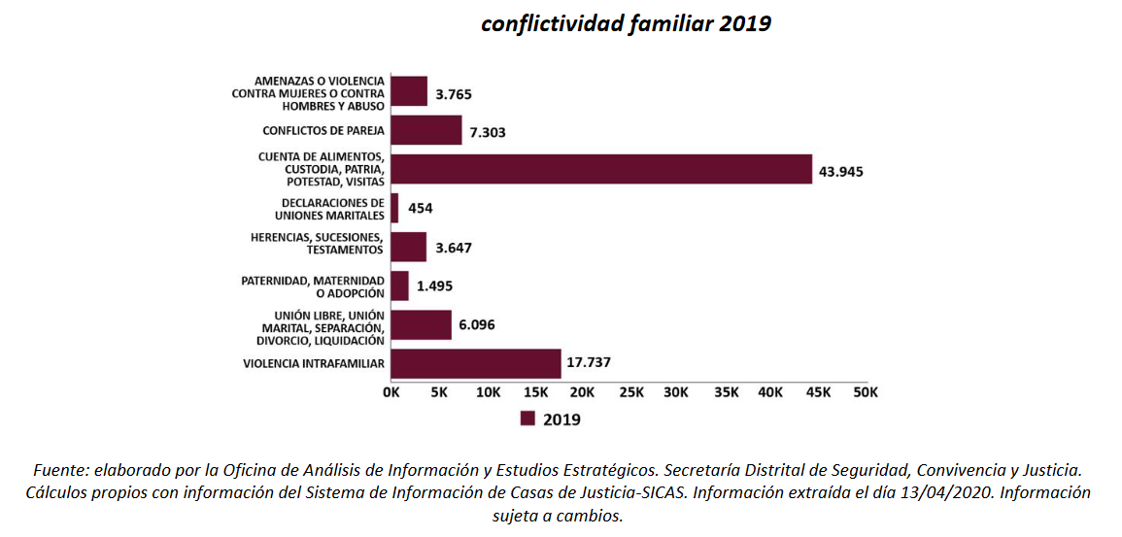

Indicador de denuncia

En el segundo semestre de 2019 el 44% de las personas víctimas de un delito denunció el hecho. En promedio desde 2008-IIsolamente el 34% de la ciudadana víctimas de algún delito lo han denunciado a las autoridades competentes.

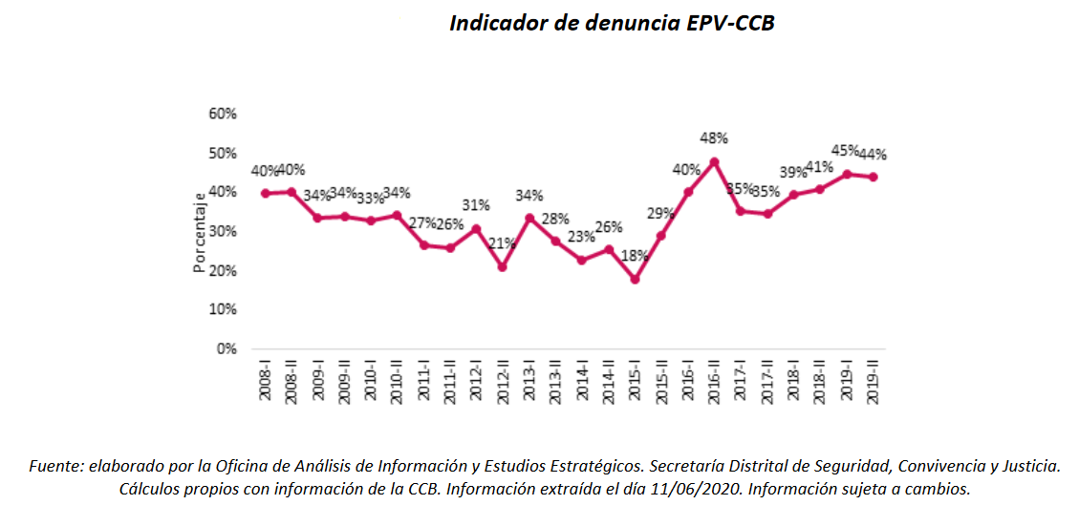

Es importante destacar que las nuevas aplicaciones de denuncia en línea como “A denunciar͟” inciden positivamente sobre el trámite de denuncia, lo cual permiten mejorar los niveles de denuncia en la ciudad. Esta clase de aplicativos en conjunto con el fortalecimiento de los lazos de comunicación con la policía deben ser prioridad en la medida que inciden directamente sobre la confianza en las instituciones de seguridad, justamente, es la desconfianza la razón por la cual los ciudadanos se abstienen de denunciar que han sido víctimas de algún hecho delictivo.

Percepción

La Cámara de Comercio realiza una encuesta donde permite entender, además de la victimización, la percepción de los ciudadanos en materia de seguridad. Estos indicadores en conjunto ayudan a caracterizar la percepción de inseguridad en la ciudad y definir estrategias y planes de acción basados en datos estadísticos.
Asimismo, es importante recalcar que las cifras oficiales en materia de seguridad no afectan directamente la percepción de seguridad en la medida que existen otros factores que inciden sobre la misma. Entre los factores que afectan la percepción de seguridad se destacan los rasgos demográficos (raza, edad, género, estado marital y estado laboral), la experiencia, naturaleza (voluntaria o involuntaria), frecuencia y satisfacción con la Policía, el contexto de los barrios (influencia de las tasas de crimen percibidas y actuales, y las percepciones de cultura al interior de estos), la comprensión de la realidad social y la confianza en las autoridades. Por lo anterior, no se puede establecer un vínculo directo entre los cambios de las estadísticas oficiales y los cambios de percepción de seguridad.

Percepción de seguridad en la ciudad

Como se puede observar en la siguiente gráfica, para la medición del segundo semestre de 2019, el 58% de los ciudadanos considera que la inseguridad en la ciudad ha aumentado, lo que evidencia una disminución de 3 puntos porcentuales en la percepción de inseguridad, al pasar del 61% al 58% entre el 2018-II y 2019-II. En promedio desde el primer semestre del año 2016, el 55%de la ciudadanía considera que la inseguridad en la ciudad ha aumentado.

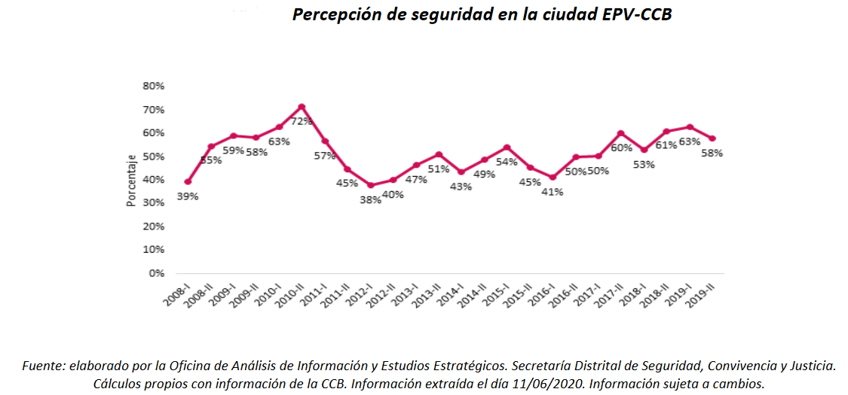

Se debe resaltar que, en el caso particular de las mujeres manifiestan mayor sensación de inseguridad que los hombres en las ciudades debido, entre otras cosas, a que el espacio público es potencialmente más inseguro (Banco Interamericano de Desarrollo, 2013). Según estudio, en cinco ciudades de América del Sur, las mujeres en cuatro ciudades manifestaron mayor percepción de inseguridad y la necesidad de cambiar sus rutinas cotidianas motivadas por el temor de transitar a determinadas horas. Justamente, la Encuesta de Percepción y Victimización indica que el 63% de las mujeres considera que la inseguridad en la ciudad aumentó en el segundo semestre de 2019, mientras que el 53% de los hombres tiene la misma opinión.

Es importante agregar que en 2017 la Secretaría Distrital del Mujer, mediante el uso de la aplicación Safetipin, estudió la forma como las mujeres se sentían frente a los espacios públicos y la apropiación que hacían de éstos en las franjas nocturnas. De esta evaluación se identificó que las mujeres perciben como inseguros o que ponen en riesgo su seguridad y las hacen potenciales víctimas a violencias, los espacios públicos de la ciudad donde en su mayoría: son lugares que carecen de iluminación, senderos en malas condiciones, con alta presencia de hombres en las calles, dificultad para acceder al transporte público y poca presencia de agentes de policía. Finalmente, se determinó que no solo se sienten en peligro en puntos específicos sino en espacios como el transporte público, en donde el 86,8% dijo sentirse en riesgo.

Percepción del servicio de la Policía en Bogotá

En promedio, el 16% de las personas encuestadas acudieron a la policía durante el segundo semestre del año 2019; y el 29% calificó como bueno el servicio. Es decir, hubo una disminución de 11 puntos porcentuales respecto al segundo semestre del año 2018, donde el 40% de quienes acudieron al servicio lo calificó como bueno.

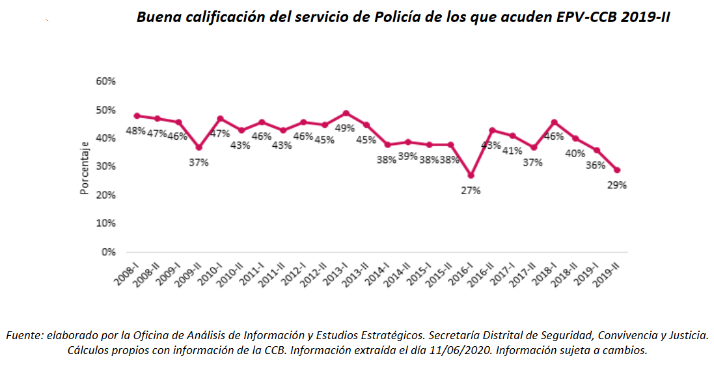

Violencia en contra de niños, niñas y adolescentes (NNA)

En buena parte de los análisis delictivos los niños, niñas y adolescentes quedan bajo el supuesto de respeto que los cubriría de la victimización potencial. En realidad, aunque los casos totales no son iguales a los de poblaciones mayores, la victimización de niñas, niños y adolescentes no es menor, incluso en delitos como los de patrimonio económico. Pese a esto, sigue llamando la atención el aumento del 30% entre 2018 y 2019 de los delitos sexuales en los que las víctimas son niños y niñas con principal afectación a estas últimas, 2.880 casos registrados en el último año dan cuenta de la relevancia de este delito y el daño físico y emocional que este tipo de delitos genera.

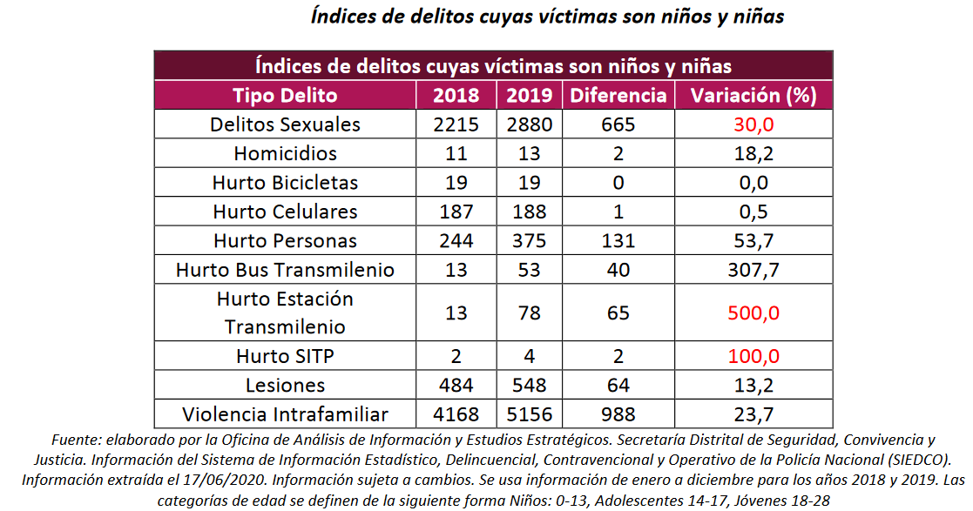

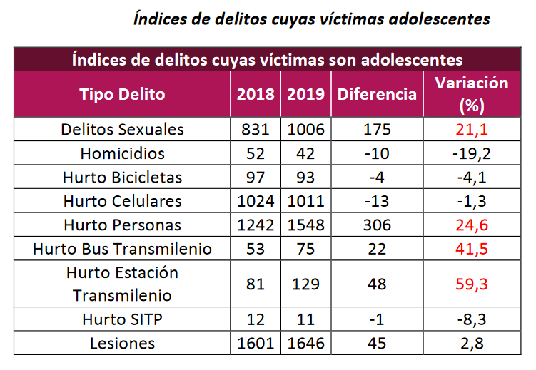

El informe del Sistema Distrital de Monitoreo de las Condiciones de la Infancia y la Adolescencia en Bogotá, consolidado por la Secretaría Distrital de Integración Social, define el maltrato infantil, como el abuso y la desatención del que son objeto los niños, niñas y adolescentes, incluyendo todos los tipos de maltrato físico o psicológico, abuso sexual, desatención, negligencia, abandono y explotación comercial o de otro tipo que causen o puedan causar un daño a la salud, desarrollo o dignidad del niño, niña o adolescente que pueda poner en peligro su supervivencia, en el contexto de una relación de responsabilidad, confianza o poder” (Secretaría Distrital de Integración Social, 2019, pag 393). De acuerdo con el reporte del Sistema de Información Misional –SIM-, sobre el maltrato infantil en Bogotá, para el periodo comprendido entre el 1 de enero de 2013 al 31 de diciembre de 2019, 55.603 niñas, niños y adolescentes, han sido protegidos a través de Proceso Administrativo de Restablecimiento de Derechos-PARD-, del Instituto Colombiano de Bienestar Familiar –ICBF.

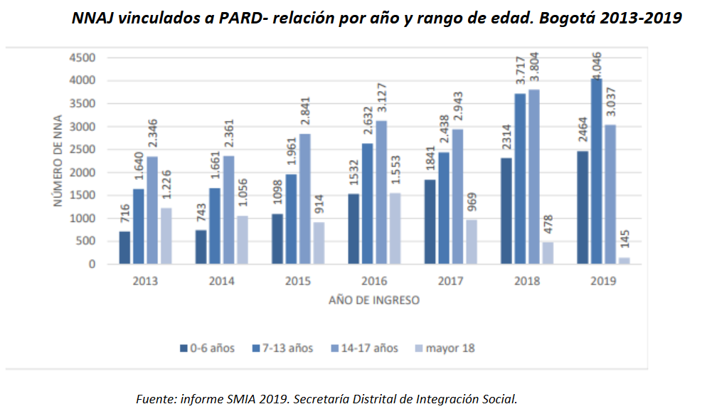

De acuerdo con el gráfico se evidencia que los adolescentes cuyas edades oscilan entre los 14 y 17 años presentan el mayor número de ingresos al Proceso Administrativo de Restablecimiento de Derechos, representando un 37% de la cifra, seguido por aquellos cuyas edades oscilan entre los 7 y 13 años que corresponden al 33%, en cuanto a los niños y niñas cuyas edades oscilan entre los 0 a 6 años de edad, representan el 19% y por último los jóvenes mayores de 18 años representan un 12% de la cifra total.

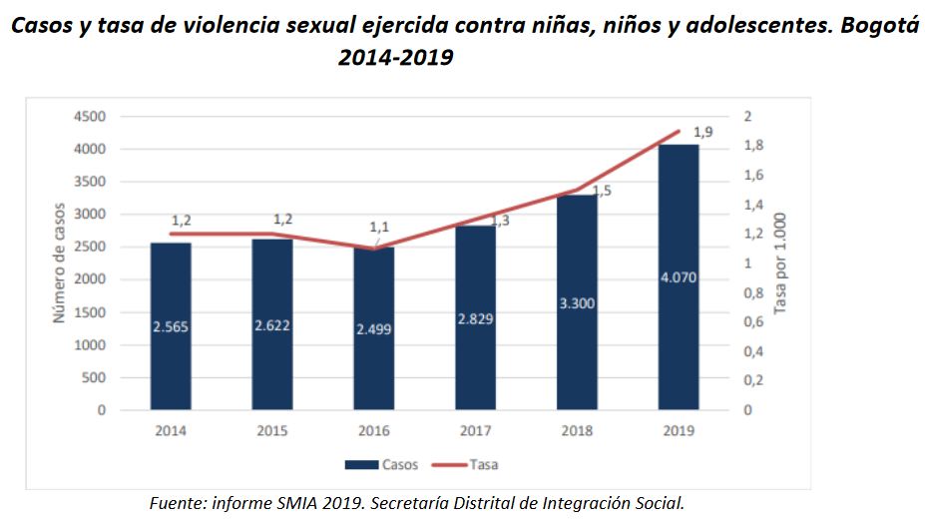

Los Centros Zonales que más ingresos reportan, corresponden a las localidades de Suba, Ciudad Bolívar, San Cristóbal, Usme y Kennedy. En particular para el año 2019, las localidades donde se presentaron mayores ingresos corresponden a: Engativá, Kennedy, Suba, Ciudad Bolívar y San Cristóbal. Respecto a la tasa de violencia sexual ejercida contra niños, niñas y adolescentes, es importante destacar que, de acuerdo con el gráfico, se evidencia un aumento pasando de 1,2 por 1.000 niñas, niños y adolescentes en el año 2014 a 1,9 por 1.000 niñas, niños y adolescentes en el año 2019 (Secretaría Distrital de Integración Social, 2019, P.398).

Con relación al género, el comportamiento de este indicador revela que el 81% de las niñas, niños y adolescentes vinculados al Proceso Administrativo de Restablecimiento de Derechos -PARD, son de género femenino y el 19% corresponde al género masculino, siendo las niñas y las adolescentes quienes presentan mayor ingreso, durante todos los años analizados. Ahora bien, en cuanto a la edad se encuentra que el rango de edad donde más se presentan situaciones de violencia sexual, oscila entre los 7 y los 13 años, que representan un 45%, seguido por quienes se encuentran entre los 14 y 17 años que representan un 34%, por último, se encuentran las niñas y niños de 0 a 6 años, que representan un 15% y los mayores de 18 años que representan el 6% de la cifra total

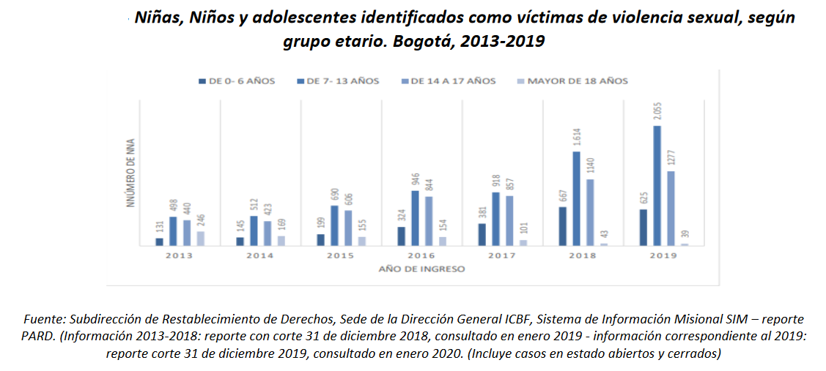

Enfoque de Cultura Ciudadana

En resumen, toda acción es regulada por uno o varios de los sistemas de regulación. Cuando una acción es conforme a la ley, a la moral y a la cultura seda armonía en los sistemas reguladores. Por el contrario, cuando una acción es conforme sólo con la ley, pero no con los otros sistemas reguladores, se presenta el divorcio de los sistemas de normas. De esta forma, lo que nos ordena la ley puede ser conforme o no con lo que nos ordena la conciencia o con lo que grupalmente es aceptado como válido. Algo de tensión entre ley, moral y cultura puede ser útil para incentivar el cambio social, pero el divorcio en asuntos claves puede afectar gravemente la convivencia y el desarrollo de una sociedad. En ese sentido, una agenda pedagógica con enfoque de cultura ciudadana buscará “reducir la aprobación moral o cultural de la ilegalidad y aumentar la aprobación moral y cultural de las obligaciones legales”. Todo ello sin menoscabar el pluralismo y la coexistencia de diversas formas de sentir, pensar y actuar en la ciudad.

Población Escolar

El promedio de escolaridad de la localidad de San Cristóbal fue de 8,6 años en 2014. Para los hombres fue de 8,6 y para las mujeres de 8,7 años. Sin embargo, la tasa de analfabetismo que presenta es de 2,6%. Para hombres la tasa es de 1,3% y para mujeres de 3,7%. Comparada con Bogotá D.C., presenta 1,2puntos porcentuales por encima

San Cristóbal está conformada por cinco (5) Unidades de Planeamiento Zonal (UPZ) 2 y una (1) Unidad de Planeamiento Rural (UPR)3, sobre los cerros orientales; en ellas se localizan 113 establecimientos educativos, distribuidos de la siguiente manera, según clase de colegio:

Número establecimientos educativos por clase de colegio San Cristóbal 2017
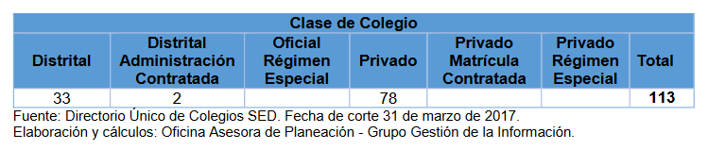

Población En Edad Escolar Proyectada (PEE)

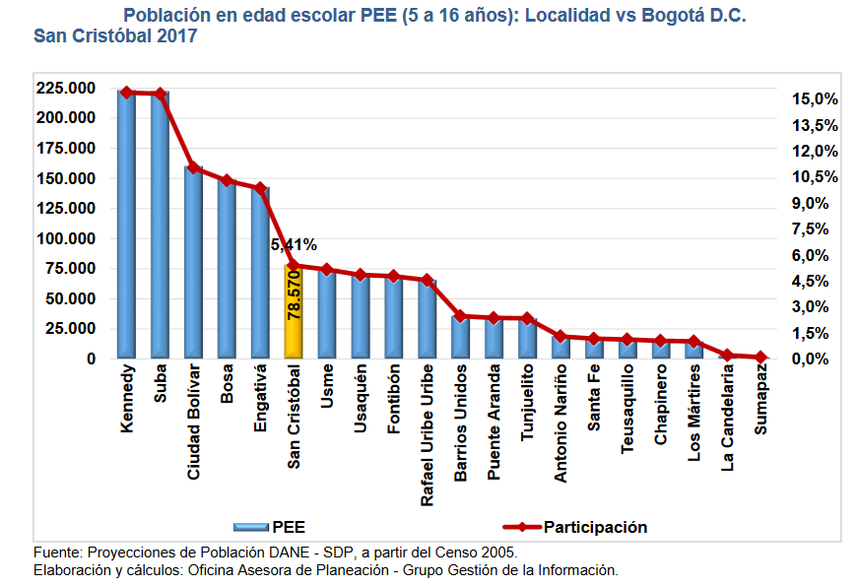

Para el año 2017, la PEE proyectada de la localidad es de 78.570 habitantes, lo cual representa el 5,41% del total de PEE de la ciudad (1.452.357), ocupando la sexta posición en porcentaje de participación, con relación a las demás localidades.

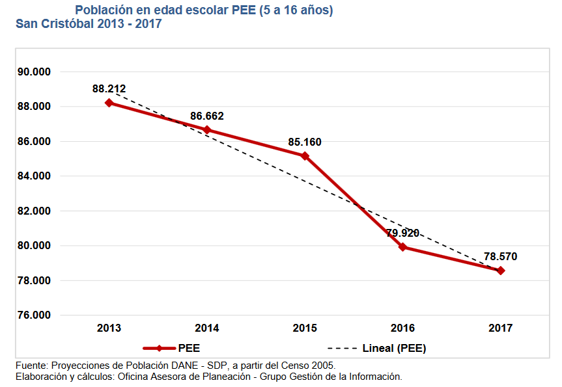

El comportamiento histórico de la PEE de la localidad de San Cristóbal, refleja una disminución constante desde 2013. En el año 2016 se observa una fuerte contracción, pasando de 85.190 a 79.920 PEE correspondiente a una reducción de 6,2%. Durante el periodo 2013 -2017, la PEE se contrajo un 10,9% equivalente a una reducción del 2,9% promedio anual.

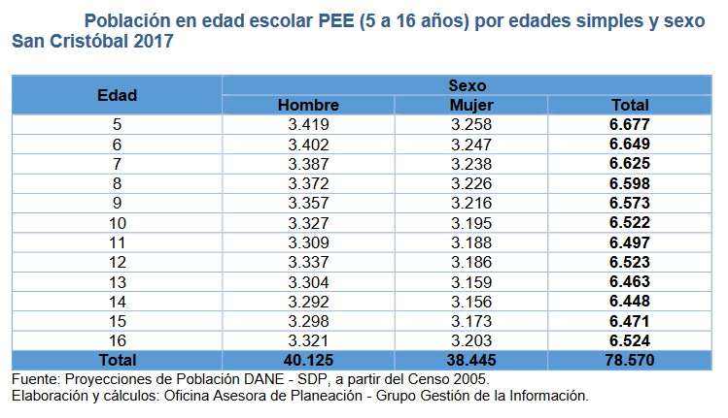

La distribución por edades simples muestra que, en el año 2017 el número de niños, niñas y adolescentes disminuye según se avanza en edad entre los 5 y los 11 años, se incrementa levemente para los 12 años, disminuye para los 13 y 14años, y finaliza con incrementos para los 15 y 16 años. Por otra parte, hay más hombres (51,1%) que mujeres (48,9%) en todas las edades.
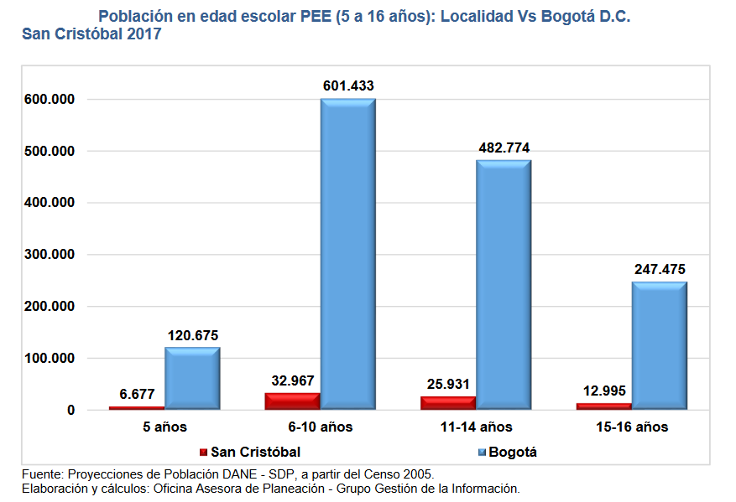

Demanda Educativa Del Sector Oficial

La demanda efectiva del sector educativo oficial corresponde a la población que solicita un cupo escolar en el sistema administrado por el sector público y se conforma de la siguiente manera:
- Estudiantes matriculados en el sistema oficial que demandan continuidad al siguiente año escolar.
- Población que requiere cupos nuevos que proviene de otras entidades territoriales certificadas, población matriculada en el sector no oficial o población fuera del sistema educativo.

En el 2017 la demanda educativa oficial de la localidad fue de 56.483 cupos escolares frente a 60.777 cupos escolares del año anterior. Este resultado significa una disminución de 7,07%. Por su parte, la demanda educativa representa 6,42% del total de la demanda de la ciudad.

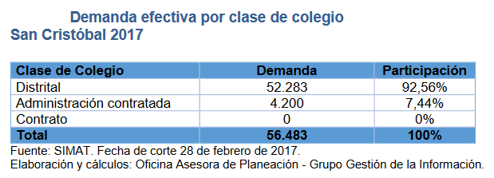

En lo que se refiere a la demanda por nivel y grados, la mayor demanda de cupos se concentra en primaria con una participación de 38,5%; entre los grados 1º a 5º el promedio por grado es de 7,8%y aumenta según se avanza en la escolaridad, pasando de 7,3% en grado primero a 8,1% en grado quinto. Secundaria agrupa el 32,7%y, por el contrario, desciende acorde aumenta el grado, de 9,5% en grado sexto a 7,0% en grado 9. En cuanto al nivel demedia, la demanda representa el 13,1% y fue mayor en el grado 10º (7,6%) frente al grado 11º (5,6%). De igual forma se presenta demanda efectiva en los niveles de preescolar 11,2%, aceleración (1,0%), y educación para adultos (3,4%).

Oferta Educativa Del Sector Oficial

En 2017, el número de sedes educativas de la localidad es de 64. Estas se distribuyen en 33 colegios distritales y 2 colegios bajo la modalidad de administración contratada, y no hay colegios privados con matrícula contratada. La oferta educativa fue 60.367 cupos en colegios distritales (94,0%), y 3.880 cupos en colegios con administración contratada (6,0%). Por nivel educativo, el 38,7% de la oferta educativa se concentró en la primaria, y el 32,9% en la secundaria

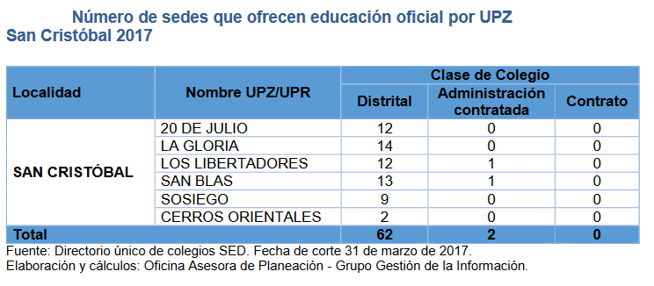

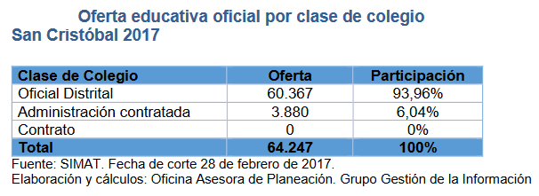

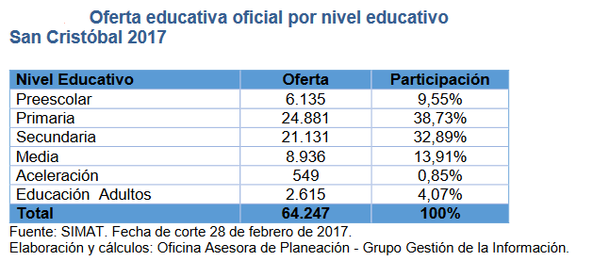

Matrícula Del Sector Educativo Oficial

La matrícula del sector educativo oficial del Distrito Capital corresponde a los estudiantes matriculados en los colegios distritales, colegios con administración contratada y en los colegios privados que suscriben contrato con la SED.

En 2017 la matrícula de la localidad fue de 51.550 estudiantes y representó 6,5% del total de la ciudad.

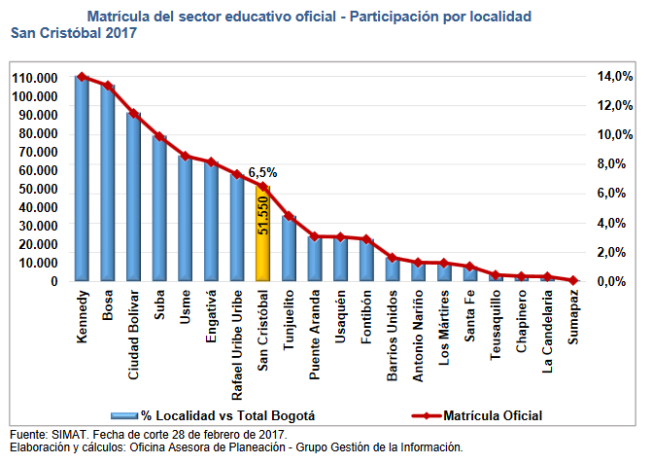

En cuanto a la clase de colegio, en 2017 la localidad presenta 47.670 matriculados en colegios distritales (92,5%), y 3.880 en colegios con administración contratada (7,5%). A nivel general, por nivel educativo, en primaria se concentra el 41,0% de los alumnos matriculados, el 34,1% se encuentra en secundaria y el 14,4% en media. El preescolar agrupa el 10,6%. Por clase de colegio, los colegios distritales presentan una distribución similar al interior de cada nivel educativo, mientras que en los colegios con administración contratada el mayor porcentaje de alumnos se encuentra en básica secundaria (41,3%), seguido de primaria (40,9%). En esta clase de colegio solo el 3,7% de los estudiantes están matriculados en preescolar.

- DIAGNÓSTICO POR LÍNEA DE BASE

LÍNEA DE BASE
Describa las características sociales, económicas y/o urbanísticas del sector poblacional o espacio al que está dirigido el proyecto, es decir, el universo. Esta información constituye la línea de base para la formulación del proyecto y el posterior seguimiento de su ejecución.
- Descripción del Universo

San Cristóbal es la cuarta (4) localidad de la ciudad y se encuentra ubicada en la parte suroriental abarcando de este modo la reserva Forestal Nacional Protectora Bosque Oriental de Bogotá, limita al norte con la localidad de Santa Fe, al oriente con el municipio de Ubaque, al sur con el municipio de Chipaque y la localidad de Usme y al occidente con las localidades de Antonio Nariño y Rafael Uribe Uribe. La localidad está conformada por cinco (5) Unidades de Planeamiento Zonal -UPZ- que son: San Blas (32), Sosiego (33), 20 de Julio (34), La Gloria (50) y Los Libertadores (51), de estas cinco (5) UPZ, tan solo la UPZ Sosiego se encuentra con clasificación de Residencial Consolidado y el resto están dentro de la clasificación Residencial de Urbanización Incompleta, ya que presentan deficiencias en su infraestructura, accesibilidad, equipamientos y en su espacio público. Con relación a los barrios la localidad cuenta con 82 barrios constituidos y 3.136 manzanas, donde predomina según estrato socioeconómico el estrato 2, predios catalogados sin estrato, estrato 1 y por último el estrato 3.

Respecto al área total de la localidad, San Cristóbal tiene una extensión de 4.909,9 hectáreas distribuidas así: suelo urbano 1.629,1 hectáreas y suelo rural 3.280,7 hectáreas. En este punto, es importante señalar que “Todo el suelo rural de la localidad de San Cristóbal se encuentra dentro de la Reserva Forestal Protectora Bosque Oriental de Bogotá, clasificado dentro de la Estructura Ecológica Principal (…)”, así mismo, las veredas que se tenían en el 2017 durante estos años fueron legalizadas como barrios, por ende, se considera que en la localidad no hay población rural, sin embargo, hay asentamientos ilegales que se encuentran en puntos críticos de riesgo.

Para terminar en este ítem de características generales de la localidad, se presenta el índice de pobreza multidimensional que para San Cristóbal en el 2017 el % PER de pobreza multidimensional fue de 7,8%4 mientras que el promedio distrital estuvo en 4,8%, siendo este valor uno de los más altos en el Distrito. Así mismo, la localidad cuenta con una de las mayores incidencias de pobreza oculta teniendo en cuenta que su cálculo se sitúa en un 25,20%, cifra que la ubica en el tercer lugar por encima de Ciudad Bolívar (25.1%) y por debajo de Usme (30.7% y Tunjuelito (26,5%), que ocupan el primero y segundo lugar en dicho aspecto.

- Cuantificación del universo

La localidad de San Cristóbal tiene 387.736 habitantes, (Secretaría Distrital de Planeación, Monografía, 2017) Se estima que la distribución por género es de 199.724 hombres y 210.075 mujeres. La dinámica demográfica para la localidad San Cristóbal en el año 2014 presenta un comportamiento regresivo lo que indica un descenso en la natalidad y un envejecimiento continuo con respecto al año 2005 (año censal) la población presenta una disminución del 0.54% pasando de 409.653 a 407.416 habitantes. El 51.2 % (n= 208.492) de la población corresponde al sexo femenino. En cuanto a los grupos de edad de los 0 a los 29 años predomina el sexo masculino con el 26.4% (n= 107.397), respecto al 25.3% del sexo femenino. A partir de los 30 años la población femenina aporta la mayor frecuencia con el 25.9% (n= 105.571) de la población. La población de 0 a 29 años decrece el 11.3% (n=210318) respecto a la misma población del año 2005 (n=237325). La población de 10 a 19 años crece un 4.5% con respecto a la población de 0 a 9 años, de 20 a 29 años la población presente un descenso considerable del 10.3% respecto a la población de 10 a 19 años. En cuanto a la población 30 a 80 años y más crece un 12.6% respecto a la misma población en el año 2005. En relación con la distribución de la población por grupos de edad, las personas entre 0 y 15 años representan el 27,4%; entre 15 y 34 años, el 34,2%; entre 35 y 59, el 32,3% y mayores de 60 el 9,2%, lo que significa que más de la mitad de la población corresponde a adultos y jóvenes adultos. Para 2015 se proyecta una disminución de la población infantil y joven, que pasará a representar el 25,9% (de 0 a 15 años) y 33,0% (de 15 a 34), mientras que la población de adultos y adultos mayores tiende a aumentar, especialmente, las personas en edad productiva (adultos entre 35 y 59 años), al pasar al 34% las personas de este grupo y al 10,7% los adultos mayores.

Es importante tener en cuenta la estructura de la población, por cuanto las demandas y requerimientos que tiene cada grupo de edad respecto a la vivienda y al entorno son diferentes. La localidad de San Cristóbal es más densa que el promedio de la ciudad, pues tiene en promedio 250,46 habitantes por hectárea de suelo urbano para el año 2011, valor superior al del Distrito Capital, que es de 180,19 habitantes por hectárea. Aunque existen diferencias entre las UPZ de la localidad, todas presentan densidades mayores al promedio del distrito.

Por estrato socio económico se tiene que, del total de habitantes de San Cristóbal, el 64.7% se encuentran en el estrato 1 (bajo-bajo), el 53.1% en el estrato 2 (bajo), el 43% en el estrato 3 (medio-bajo). El 6,8% de los hogares están en condición de pobreza extrema y, entre los hogares con jefatura femenina, sube al 10,0%. El 45,1% de los hogares que son pobres multidimensionales tienen jefatura femenina. El índice de dependencia (personas dependientes por cada 100 en edad de trabajar) es de 47,5 para las mujeres, mientras para los hombres es de 46,02.

- Localización del universo

El Universo de este proyecto es la Localidad de San Cristóbal con sus 5 (Cinco) UPZ, pertenecen a estratos 1,2 y 3.

- LÍNEA DE INVERSIÓN

LÍNEA(S) DE INVERSIÓN
Identifique las (s) línea(s) de inversión por sector, en la que se enmarca el proyecto.
Relacione la línea(s) de inversión local:
Desarrollo social y cultural

Escriba aquí el concepto al cual hace referencia la línea de inversión:
- Acceso a la Justicia.
- Dotación para instancias de seguridad.

- OBJETIVOS

OBJETIVOS
Defina el objetivo general y los específicos que espera cumplir con el proyecto.
Objetivo General
Fortalecer los mecanismos de justicia comunitaria y la jurisdicción de paz con las herramientas técnicas y operativas en las cinco (5) UPZ de la localidad, con el fin de disminuir las barreras de acceso a las rutas de justicia, mediante acciones que contribuyan al conocimiento del Código Nacional de Seguridad y Convivencia Ciudadana, a la capacitación, al diálogo social, la mediación y a la resolución creativa de los conflictos en zonas de propiedad horizontal, espacios comunitarios, comercio, instituciones educativas y barrios priorizados sectorialmente.
Objetivos Específicos
- Beneficiar personas a través de estrategias para el fortalecimiento de los mecanismos de justicia comunitaria.
- Vincular Instituciones educativas al programa pedagógico de resolución de conflictos en la comunidad escolar.
- Implementar estrategias locales de acciones pedagógicas del Código Nacional de Seguridad y Convivencia Ciudadana en la localidad.
- Suministrar dotaciones tecnológicas a organismos de seguridad
- Suministrar dotaciones logísticas a organismos de seguridad
- Suministrar dotaciones de equipos especiales de protección a organismos de seguridad.

- METAS

Registre los resultados concretos, medibles, realizables y verificables que se esperan obtener con la ejecución del proyecto, representados en productos (bienes y servicios) finales o intermedios.

Metas de proyecto

PROCESO | MAGNITUD | UNIDAD DE MEDIDA | DESCRIPCIÓN
Beneficiar | 1.500 | personas | A través de estrategias para el fortalecimiento de los mecanismos de justicia comunitaria.
Vincular | 35 | Instituciones Educativas | Al programa pedagógico de resolución de conflictos en la comunidad escolar.
Implementar | 4 | estrategias | Locales de acciones pedagógicas del Código Nacional de Seguridad y Convivencia Ciudadana en la localidad.
Suministrar | 45 | dotaciones | Tecnológicas a organismos de seguridad.
Suministrar | 750 | dotaciones | Logísticas, a organismos de seguridad.
Suministrar | 360 | dotaciones | De equipos especiales de protección a organismos de seguridad.

- DESCRIPCIÓN DEL PROYECTO

DESCRIPCIÓN DEL PROYECTO

Establezca las acciones a desarrollar para dar solución al problema, relacione los componentes y sus correspondientes actividades, especificando sus aportes en el cumplimiento de los objetivos.

COMPONENTE 1 JUSTICIA COMUNITARIA

Beneficiar personas a través de estrategias para el fortalecimiento de los mecanismos de justicia comunitaria.

DESCRIPCIÓN DE ACTIVIDADES
Vigencia 2021

- Descripción breve de la actividad: Se buscan estrategias que permitan el fortalecimiento de los mecanismos de justicia comunitaria a través de campañas pedagógicas, comunicaciones y demás, para el acceso a la justicia.
- Se busca fortalecer los procesos comunitarios que sirvan para la resolución de conflictos ampliando las capacidades locales en mediación y justicia comunitaria.
- La capacitación de personas en mediación comunitaria, la financiación de actividades de prevención de conflictos y manejo asertivo de conflictos.
- Se busca fortalecer las acciones de jueces de paz y espacios para la atención comunitaria.
- Realizar acompañamiento a la justicia étnica y propia local a través de la formación para la justicia propia, la elaboración de material pedagógico como cartillas y documentos y la realización de ferias de servicio.
- Población beneficiaria: Identificación de pre factibilidad técnica (atendiendo a los criterios técnicos científicos por la Secretaría de seguridad)

Tiempo de ejecución: 2021-2024

Vigencia 2022

- Implementar estrategias pedagógicas para fortalecer los mecanismos de justicia comunitaria, dirigido a los niños, niñas, jóvenes y adultos de la localidad de San Cristóbal en torno a la generación de espacios que permitan la apropiación del territorio, la resignificación de la noche y la recuperación de los parques de la localidad.

Vigencia 2023

- Se quiere lograr el fortalecimiento de los mecanismos de justicia comunitaria el cual busca fortalecer la conciliación concebida como un Mecanismo Alternativo de Solución de Conflictos, a partir del artículo 116 de la Constitución Nacional, las Leyes 23 de 1991, 446 de 1998, 575 de 2000 y 743 de 2002 que, entre otras, forman el marco legal de conformación de la Conciliación en Equidad como el mecanismo de resolución de conflictos en el espacio comunitario.
- Para la meta de Acceso a la Justicia, se contempla mejorar las condiciones de difusión de comunicaciones y campañas para el acceso a la justicia la resolución pacífica de conflictos y la prevención de delitos en la población, Por otro lado se tiene como base fundamental el tema de ferias de justicia comunitaria, las cuales se realizaron en 2022 dejando un buen reconocimiento entre la comunidad por su aporte positivo ya que se le da atención a la ciudadanía y se sienten incluidos en los proyectos de la Alcaldía y se ayuda a descentralizar la atención de entidades en territorios.

DESCRIPCIÓN DE LA POBLACIÓN |  |  |  | VIGENCIAS
 |  |  |  | 2021 | 2022 | 2023 | 2024
Personas vinculadas en ejercicios de promoción de la convivencia ciudadana, entre los que se encuentran actores voluntarios de convivencia, conciliadores en equidad, Juntas Zonales de Seguridad y frentes comunitarios de Seguridad. |  |  |  | 375 | 375 | 375 | 375
Selección de beneficiarios
- Población beneficiaria: Identificación de prefactibilidad técnica (atendiendo a los criterios técnicos de la Secretaría de seguridad)

LOCALIZACION
Identifique el espacio donde se adelantará la inversión.
Año | UPZ/UPR/área rural de la localidad | Barrio/vereda | Localización específica
2021 | Todas las UPZ | Todos | No aplica.
2022 | Todas las UPZ | Todos | No aplica.
2023 | Todas las UPZ | Todos | No aplica.
2024 | Todas las UPZ | Todos | No aplica.

COMPONENTE 2 RESOLUCIÓN DE CONFLICTOS ESCOLARES

Vincular Instituciones educativas al programa pedagógico de resolución de conflictos en la comunidad escolar

La meta "Vincular 35 Instituciones Educativas al programa pedagógico de resolución de conflictos en la comunidad escolar" se encuentra registrada en el Trazador Presupuestal de Cultura Ciudadana -TPCC- en la categoría Diseño e Implementación de estrategias y acciones de transformación cultural y comportamental y en la Subcategoría Fomento a iniciativas ciudadanas para la transformación cultural y comportamental con un impacto Indirecto.

La meta "Vincular 35 Instituciones educativas al programa pedagógico de resolución de conflictos en la comunidad escolar" se encuentra registrada en el Trazador Presupuestal de Juventud -TPJ- en la categoría Construcción de cultura de paz, convivencia, justicia y entornos seguros y en la Subcategoría Acceso y promoción de la justicia, convivencia para la construcción de paz y reconciliación, con un impacto Indirecto.

DESCRIPCIÓN DE ACTIVIDADES
Vigencia 2021

- Descripción breve de la actividad: Vincular las 35 Instituciones educativas públicas al programa pedagógico de resolución de conflictos en la comunidad escolar.
- Realizar un diagnóstico de convivencia en la comunidad escolar.
- Formar en procesos de mediación a la comunidad escolar
- Población beneficiaria: Comunidad escolar de 35 colegios públicos de la localidad de San Cristóbal.

PROPUESTAS DE PRESUPUESTOS PARTICIPATIVOS PRIORIZADAS ASOCIADAS AL COMPONENTE

No. | Título de la propuesta | Descripción de la propuesta
1 | Niños, niñas y adolescentes con la participación y seguridad se la juegan por la convivencia escolar | Realizar un proceso para potenciar la participación de los Niños, niñas y adolescentes como sujetos de derecho, el cual buscara el fortalecimiento escenarios escolares en los cuales a través de experiencias pedagógicas significativas exploren nuevas maneras de resolver conflictos escolares como agentes de convivencia.

Tiempo de ejecución: 2021-2024

Vigencia 2022

- Las instituciones a vincular necesitan identificar, fortalecer y hacer seguimiento a los mecanismos de resolución pacífica de conflictos que se gestan desde las comunidades educativas (como por ejemplo con estudiantes, docentes y padres de familia), por lo cual, el FDLSC busca apoyar la estrategia “Botica del bienestar” en coordinación con el DILE de San Cristóbal. La estrategia busca generar herramientas de mediación escolar para niños, niñas y adolescentes, para promover el acceso a la justicia de la población y se mejore la conflictividad escolar (situaciones tipo I y tipo II). De la misma forma, la estrategia buscará que se fortalezcan los liderazgos educativos en materia de transformación de conflictos desde una perspectiva restaurativa. Esta estrategia se articulará con las estrategias, programas y proyectos relacionados con el acceso a la justicia que se implementan desde los demás sectores del Distrito en la localidad, desde el desarrollo en cada institución educativa.

Vigencia 2023

- Mediación escolar, fortalecimiento y acompañamiento a las estrategias abordaje y manejo de la conflictividad escolar. Hace referencia a identificar, fortalecer y hacer seguimiento a los mecanismos de resolución pacífica de conflictos que se gestan desde las comunidades. educativas, así como generar herramientas de medicación escolar para niños, niñas y adolescentes. Por lo anterior, se espera el fortalecimiento a los liderazgos educativos en materia de transformación de conflictos desde una perspectiva restaurativa orientada a la reparación de los daños y a generarla responsabilidad de quienes los cometen, como también a la prevención de violencias y de discriminaciones en las instituciones educativas. Este trabajo debe desarrollarse con los estamentos educativos y fortalecer las rutas de atención de conflictos que ya están dispuestas en los colegios.

DESCRIPCIÓN DE LA POBLACIÓN |  |  |  | VIGENCIAS
 |  |  |  | 2021 | 2022 | 2023 | 2024
Comunidad escolar localidad de San Cristóbal La Población en Edad Escolar PEE, corresponde a las niñas, niños y adolescentes entre 3 y 16 años a quienes les asiste el derecho de acceder a la educación. En el año 2015, esta población fue de 98.944 niños y niñas en la localidad. Caracterizados de la siguiente manera:  Según la información de la demanda escolar se presentan los siguientes datos: Según la Secretaría de Educación del Distrito: |  |  |  | 14.316 | 14.316 | 14.316 | 14.316
Selección de beneficiarios
- Población beneficiaria: Comunidad escolar de 35 colegios públicos de la localidad de San Cristóbal.

LOCALIZACION
Identifique el espacio donde se adelantará la inversión.
Año | UPZ/UPR/área rural de la localidad | Barrio/vereda | Localización específica
2021 | Todas las UPZ | Todos | 35 colegios públicos
2022 | Todas las UPZ | Todos | 35 colegios públicos
2023 | Todas las UPZ | Todos | 35 colegios públicos
2024 | Todas las UPZ | Todos | 35 colegios públicos

COMPONENTE 3 ACCIONES PEDAGÓGICAS

Implementar estrategias locales de acciones pedagógicas del Código Nacional de Seguridad y Convivencia Ciudadana en la localidad.

La meta " Implementar 4 estrategia local de acciones pedagógicas del Código Nacional de Seguridad y Convivencia Ciudadana en la localidad" se encuentra registrada en el Trazador Presupuestal de Cultura Ciudadana -TPCC- en la categoría Diseño e Implementación de estrategias y acciones de transformación cultural y comportamental y en la Subcategoría Fortalecimiento de capacidades y conocimientos para la transformación cultural y comportamental con un impacto Directo.

DESCRIPCIÓN DE ACTIVIDADES
Vigencia 2021

- Descripción breve de la actividad: implementar estrategias locales de acciones pedagógicas del Código Nacional de Seguridad y Convivencia Ciudadana.
- Realizar un levantamiento y/o actualización de información sobre los principales comportamientos contrarios a la convivencia en los que incurren los ciudadanos en la localidad.
- Diseñar e implementación módulos pedagógicos para la socialización de las disposiciones del Código Nacional de Seguridad y Convivencia Ciudadana con actores locales como Unidades de Propiedad Horizontal, Juntas de Acción Comunal, Instituciones educativas, entre otros.
- Formar a autoridades de policía que operen en la respectiva localidad sobre la materialización de las medidas correctivas de sus competencias.
- Población beneficiaria: Identificación de pre factibilidad técnica (atendiendo a los criterios técnicos científicos por la Secretaría de seguridad)

PROPUESTAS DE PRESUPUESTOS PARTICIPATIVOS PRIORIZADAS ASOCIADAS AL COMPONENTE

No. | Título de la propuesta | Descripción de la propuesta
1 | Convivencia y seguridad en comunidad | El plan a desarrollar consiste en ejecutar 4 estrategias pedagógicas utilizando el tema del código nacional para:  -identificación de cada habitante, es decir cada persona natural debe tener en cuenta las normas que se disponen para el orden social.  -Como base ciudadana se realizarán 4 talleres de índole artístico cultural, teorico y empirico.  Los cuales se subdividen en los siguientes:  1 formación de multiplicadores en el código nacional de seguridad y convivencia ciudadana en la localidad  2 identificación de puntos críticos en seguridad y convivencia.  3 intervención de la comunidad desarrollando artísticamente una intervención que transmita el mensaje de seguridad y convivencia.  4 reunión con la comunidad socializando saberes finales visibilizando las intervenciones artísticas en los grupos críticos de convivencia
2 | Conocer, entender y aplicar el Código Nacional de Seguridad y Convivencia Ciudadana | Implementar una estrategia pedagógica dirigida a los habitantes de la Localidad de San Cristóbal que les permita conocer, entender y aplicar el C.N.S.C.C. de forma esquemática, amena y de utilidad práctica, que garantice el acceso a la justicia y la disminución de la conflictividad local y que sirva para la resolución pacífica de conflictos cotidianos.
3 | Apoyo y capacitación en seguridad empoderando la comunidad | Capacitar a la comunidad en código de seguridad y convivencia que nos permita apoyar a la policía y del mismo modo, poder exigir acciones policiales que impacten la inseguridad, y tener espacios más seguros con el compromiso de las personas y las instituciones.

Tiempo de ejecución: 2021-2024

Vigencia 2022

- Acciones pedagógicas del Código Nacional de Seguridad y Convivencia Ciudadana: Incorpora procesos de cultura ciudadana para propiciar transformaciones culturales voluntarias y fortalecer la corresponsabilidad entre los ciudadanos y las autoridades de policía en la preservación de la sana convivencia.
  - Componente 1. Tomas barriales
  - Componente 2. Divulgación de información.
  - Componente 3. Demostración artística.

Vigencia 2023

- Implementación de estrategia local de acciones pedagógicas del CNSCC. La estrategia local de acciones pedagógicas del CNSCC, tiene como propósito primordial prevenir entre los habitantes de las distintas localidades de Bogotá, la comisión de aquellos comportamientos que afectan la sana convivencia. En este sentido, dicha estrategia debe darse en doble vía; esto es, debe involucrar tanto a las personas, como a las autoridades de policía, para que dichos actores entiendan íntegramente, desde sus respectivas posiciones, sus deberes y derechos en lo que a la aplicación del Código Nacional de Seguridad y Convivencia Ciudadana-CNSCC respecta.
- Entre las actividades pedagógicas a desarrollar, podrían contemplarse entre otras, la realización de talleres formativos en la materia, difusión de información y material didáctico, a través de redes sociales u otros medios de información comunitarios; y el desarrollo de diferentes actividades culturales, recreativas o deportivas, en las que se fomenten dinámicas orientadas a la prevención de los comportamientos contrarios a la convivencia, recurrentes en la localidad, o bien, la estimulación de aquellos comportamientos que facilitan la sana convivencia.

DESCRIPCIÓN DE LA POBLACIÓN |  |  |  | VIGENCIAS
 |  |  |  | 2021 | 2022 | 2023 | 2024
La localidad de San Cristóbal. Se estima que la distribución por género es de 199.724 hombres y 210.075 mujeres. |  |  |  | 387.736 | 387.736 | 387.736 | 387.736
Selección de beneficiarios
- Población beneficiaria: Identificación de pre factibilidad técnica (atendiendo a los criterios técnicos científicos por la Secretaría de seguridad)

LOCALIZACION
Identifique el espacio donde se adelantará la inversión.
Año | UPZ/UPR/área rural de la localidad | Barrio/vereda | Localización específica
2021 | Todas las UPZ | Todos | No aplica
2022 | Todas las UPZ | Todos | No aplica
2023 | Todas las UPZ | Todos | No aplica
2024 | Todas las UPZ | Todos | No aplica

COMPONENTE 4 DOTACIÓN

1. Suministrar dotaciones tecnológicas a organismos de seguridad
2. Suministrar dotaciones logísticas a organismos de seguridad
3. Suministrar dotaciones de equipos especiales de protección a organismos de seguridad
DESCRIPCIÓN DE ACTIVIDADES
Vigencia 2021

- Descripción breve de la actividad: Realizar una dotación tecnológica a organismos de seguridad.
- Realizar una dotación logística a organismos de seguridad.
- Realizar una dotación de equipos especiales de protección a organismos de seguridad
- Población beneficiaria: Identificación de pre factibilidad técnica (atendiendo a los criterios técnicos científicos por la Secretaría de seguridad)

Tiempo de ejecución: 2021-2024

Vigencia 2022

- Suministrar dotaciones tecnológicas a organismos de seguridad:

Fortalecer los sistemas tecnológicos y de comunicaciones que permita mejorar la gestión Policial de la Metropolitana de Bogotá. Se hace necesaria la renovación de un componente tecnológico conformado por diferentes equipos de audio, video, proyección de imagen entre otros, que permitirán a las Estaciones de Policía dar continuidad a sus labores de prevención, disuasión y control de los delitos.

- Suministrar dotaciones logísticas a organismos de seguridad:

Fortalecer las capacidades tecnológicas de los Centros de Información Estratégica Policial Seccional -CIEPS, estos son el espacio estratégico del orden operacional de la Estación de Policía en el cual se desarrolla el análisis de la información para la planeación, orientación, evaluación y retroalimentación del servicio de policía, entre las actividades más importantes tiene la de validar la información del Sistema de Información Estadístico, Delincuencial, Contravencional y Operativo (SIEDCO) frente a los casos presentados en la jurisdicción de la unidad, coordinar la elaboración de los insumos para la realización de los comités de vigilancia, preparar la información para la salida de los turnos de vigilancia, supervisar y retroalimentar el cumplimiento de las actividades relacionadas en la TAMIR para cada uno de los cuadrantes.

- Población beneficiaria: Identificación de pre factibilidad técnica (atendiendo a los criterios técnicos científicos por la Secretaría de seguridad)

Vigencia 2023

- Suministrar dotaciones tecnológicas a organismos de seguridad:

Se pretende realizar la dotación del Centro de Información Estratégica Policía Seccional -CIEPS – de la Estación Cuarta de Policía Nacional, siendo esta una sala donde se analizan las estadísticas, los datos de la localidad y las estrategias que permitirán la toma decisiones anticipativas a corto plazo, procurando la reducción de los índices de criminalidad, optimizando las actuaciones en terreno del Modelo Nacional de Vigilancia Comunitaria por Cuadrantes -MNVCC-. En consecuencia, se requiere una dotación e instalación completa en lo que se refiere a pantallas de video wall, matriz de video, cámaras para video conferencias, sistema de sonido completo, UPS, unidades de distribución de energía, gabinetes, equipos de cómputo entre otros, razón por la cual es de vital importancia la adición de los recursos que permitan dotar y poner en funcionamiento este sistema de análisis de datos.

- Suministrar dotaciones de equipos especiales de protección organismos de seguridad:

Dotación y ampliación de equipos especiales de protección a organismos de seguridad. Comprende la dotación y ampliación de equipos especiales de protección a los organismos de seguridad, los cuales serán priorizados previamente en un ejercicio de identificación de necesidades adelantado en conjunto por la comunidad, las alcaldías locales, los mismos organismos de seguridad y la Secretaría Distrital de Seguridad, Convivencia y Justicia.

- Población beneficiaria: Identificación de pre factibilidad técnica (atendiendo a los criterios técnicos científicos por la Secretaría de seguridad)

DESCRIPCIÓN DE LA POBLACIÓN |  |  |  | VIGENCIAS
 |  |  |  | 2021 | 2022 | 2023 | 2024
La localidad de San Cristóbal |  |  |  | 387.736 | 387.736 | 387.736
Selección de beneficiarios
Indique cuáles son los criterios (enmarcados en reglas de justicia claras y públicas) que serán empleados para seleccionar año a año quiénes serán los beneficiarios de este proyecto.

- Población beneficiaria: Identificación de pre factibilidad técnica (atendiendo a los criterios técnicos científicos por la Secretaría de seguridad)
LOCALIZACION
Identifique el espacio donde se adelantará la inversión.
Año | UPZ/UPR/área rural de la localidad | Barrio/vereda | Localización específica
2021 | Todas las UPZ | Todos | No aplica
2022 | Todas las UPZ | Todos | No aplica
2023 | Todas las UPZ | Todos | No aplica
2024 | Todas las UPZ | Todos | No aplica

- ASPECTOS INSTITUCIONALES Y LEGALES

- Acciones normativas y de control de cumplimiento de normas que acompañarán el proyecto

- Constitución Política de Colombia, artículos 2, 218
- Ley 1355 de 1970, artículo 1, 32
- Decreto 657 de 2011. Política Pública Distrital de Convivencia y Seguridad Ciudadana y se armonizan los procedimientos y mecanismos para la formulación, aprobación, ejecución, seguimiento, evaluación y control de los planes integrales de convivencia y seguridad ciudadana –PICS- del Distrito Capital

- Instancias de participación, entidades, sectores, órganos administrativos con las que se puede trabajar el proyecto

- Junta Administradora Local-JAL
- Personería Local
- Contraloría Local
- Fiscalía General de la Nación.
- URI. Centros de denuncia del delito
- Bomberos
- Casa de Justicia
- Inspecciones de Policía
- Unidades de Mediación y conciliación-UMC
- Comisarías de Familia
- Jueces de Paz
- Organizaciones sociales y comunitarias.
- Asociaciones, Fundaciones y Agremiaciones.
- Organizaciones educativas.
- Organizaciones religiosas.
- DILE
- Consejo Local de Seguridad

- PROSPECTIVAS FINANCIERAS Y DE COBERTURA

Costos del Proyecto (cifras en pesos):

META(S) DE PROYECTO | COMPONENTES | OBJETO DE GASTO RECURSOS FDL | COSTOS
 |  |  | 2021 | 2022 | 2023 | 2024
Beneficiar 1.500 personas a través de estrategias para el fortalecimiento de los mecanismos de justicia comunitaria. | Justicia comunitaria | Estrategias para el fortalecimiento de los mecanismos de justicia comunitaria. | $394.267.285 | $483.837.000 | $$380.000.000 | $430.000.000
 |  | SUBTOTAL | $394.267.285 | $483.837.000 | $380.000.000 | $430.000.000
Vincular 35 Instituciones Educativas al programa pedagógico de resolución de conflictos en la comunidad escolar. | Resolución de conflictos escolares | Programa pedagógico de resolución de conflictos en la comunidad escolar. | $176.194.000 | $183.308.331 | $200.000.000 | $175.000.000
 |  | SUBTOTAL | $ 176.194.000 | $183.308.331 | $200.000.000 | 175.000.000
Implementar 4 estrategias Locales de acciones pedagógicas del Código Nacional de Seguridad y Convivencia Ciudadana en la localidad | Acciones pedagógicas | Implementar estrategias locales de acciones pedagógicas del Código Nacional de Seguridad y Convivencia Ciudadana en la localidad. | $125.853.000 | $478.472.329 | $140.000.000 | $125.000.000
 |  | SUBTOTAL | $ 125.853.000 | $478.472.329 | $140.000.000 | $125.000.000
Suministrar 45 dotaciones tecnológicas a organismos de seguridad. | Dotación | Dotaciones tecnológicas a organismos de seguridad. | $ 280.000.000 | 0 | $905.000.000 | 0
Suministrar 750 dotaciones  logísticas a organismos de  Seguridad. |  | Dotaciones logísticas a organismos de seguridad. | 0 | $405.892.340 | 0 | 0
Suministrar 360 dotaciones de equipos especiales de protección a organismos de seguridad. |  | Dotaciones de equipos especiales de protección a organismos de seguridad. | 0 | 0 | $425.000.000 | 0
 |  | SUBTOTAL | $ 280.000.000 | $405.892.340 | $1.330.000.000 | 0
TOTAL, ANUAL DE COSTOS |  |  | $976.314.285 | $1.544.149.749 | $2.050.000.000 | $730.000.000
COSTO TOTAL DEL PROYECTO EN VALOR PRESENTE |  |  | $ 5.300.464.034

- INDICADORES DE SEGUIMIENTO Y EVALUACIÓN

META PLAN DE DESARROLLO | OBJETIVO ESPECIFICO | COMPONENTES | META(S) PROYECTO | INDICADOR
Beneficiar 1.500 personas a través de estrategias para el fortalecimiento de los mecanismos de justicia comunitaria. | Beneficiar personas a través de estrategias para el fortalecimiento de los mecanismos de justicia comunitaria. | JUSTICIA COMUNITARIA | Beneficiar 1.500 personas a través de estrategias para el fortalecimiento de los mecanismos de justicia comunitaria. | Beneficiarios de las estrategias para el fortalecimiento de los mecanismos de justicia comunitaria.
Vincular 35 Instituciones Educativas al programa pedagógico de resolución de conflictos en la comunidad escolar. | Vincular Instituciones educativas al programa pedagógico de resolución de conflictos en la comunidad escolar. | RESOLUCIÓN DE CONFLICTOS ESCOLARES | Vincular 35 Instituciones Educativas al programa pedagógico de resolución de conflictos en la comunidad escolar. | Instituciones educativas vinculadas al programa pedagógico de resolución de conflictos en la comunidad escolar.
Implementar 4 estrategias Locales de acciones pedagógicas del Código Nacional de Seguridad y Convivencia Ciudadana en la localidad | Implementar estrategias locales de acciones pedagógicas del Código Nacional de Seguridad y Convivencia Ciudadana en la localidad. | ACCIONES PEDAGÓGICAS | Implementar 4 estrategias Locales de acciones pedagógicas del Código Nacional de Seguridad y Convivencia Ciudadana en la localidad | Estrategia local de acciones pedagógicas del Código Nacional de Seguridad y Convivencia Ciudadana implementada en la localidad.
Suministrar 45 dotaciones tecnológicas a organismos de seguridad. | Efectuar dotaciones de elementos de seguridad a espacios que fortalezcan la construcción social  y cultural de la seguridad comunitaria; generando entornos más seguros en las cinco (5) UPZ de  la localidad, zonas ambientales, y cuerpos de agua, que presentan altos niveles de inseguridad  y/o mayor de reporte delitos cometidos. | DOTACIÓN | Suministrar 45 dotaciones tecnológicas a organismos de seguridad. | Dotaciones tecnológicas suministradas a organismos de seguridad.
Suministrar 750 dotaciones logísticas a organismos de seguridad. |  |  | Suministrar 750 dotaciones logísticas a organismos de seguridad. | Dotaciones logísticas suministradas a organismos de seguridad.
Suministrar 360 dotaciones de equipos especiales de protección a organismos de seguridad. |  |  | Suministrar 360 dotaciones de equipos especiales de protección a organismos de seguridad. | Dotaciones de equipos especiales de protección suministradas a organismos de seguridad.

- RESULTADOS E IMPACTOS DEL PROYECTO

RESULTADOS E IMPACTOS DEL PROYECTO
Ingrese los resultados puntuales que se espera obtener con el proyecto en términos de los beneficios generados.
Beneficios:

Con la implementación del proyecto, se crearán espacios de acción integral en materia de justicia comunitaria y seguridad y convivencia. Se propiciará la participación efectiva de la comunidad en el diagnóstico y solución de los problemas y fenómenos asociados a la seguridad humana y la convivencia. Se establecerán espacios de participación y pedagogía que contribuyan a la construcción de una convivencia pacífica. Se implementarán metodologías para el uso y la difusión de los mecanismos alternativos de solución de conflictos y de participación directa de la ciudadanía. Se logrará una articulación de las políticas de justicia del Estado, con los programas de desarrollo comunitario. Se realizará la promoción de la defensa de los derechos humanos de los miembros de la comunidad. Se impactarán zonas críticas con apoyo de la tecnología reduciendo los indicadores de delito. Se generarán nuevos empleos para las y los jóvenes que se encuentren en condiciones de vulnerabilidad social y económica que a su vez apoyarán en la mitigación de delitos de alto impacto y la convivencia en la localidad.

Resultados:

Mitigación de los fenómenos asociados a la inseguridad, el delito y situaciones relacionadas con la seguridad y la convivencia; se espera un impacto positivo y propositivo, una vez implementadas las acciones, así como reconocimiento de los problemas locales en dicha materia, de forma consecuente se espera un impacto que se evidencie en el empoderamiento de la comunidad, capacidad de denuncia e identificación de problemas que requieran ser mitigados

- HOJA DE VIDA DEL PROYECTO

VIABILIDAD Y ACTUALIZACIONES
Especifique los aspectos relevantes del proyecto, que deban tenerse en cuenta para la formulación y ejecución del mismo.

(11/11/2020): INSCRITO

(26/01/2021): REGISTRO

ACTUALIZACIONES

20/02/2021: Actualización de los Componentes ACCIONES PEDAGÓGICAS Y RESOLUCIÓN DE CONFLICTOS ESCOLARES con la inclusión de las propuestas ciudadanas que obtuvieron mayor votación durante la segunda fase de Presupuestos Participativos. Responsable de la actualización Carolina Giraldo - Equipo de Planeación.

04/05/2021: Actualización con inclusión de observaciones recibidas por parte de la Oficina de Planeación Distrital y la Dirección de equidad y políticas poblacionales y diversidad sexual de la Secretaría Distrital de Planeación. Responsable de la actualización: Iván Eduardo Gómez Guerrero – Seguridad

10/12/2021: Se ajusta el presupuesto de la vigencia 2021, por traslado de recursos al proyecto 1871 por valor de $450.869.715. El presente traslado no afecta el cumplimiento de las metas, es decir que no afecta la magnitud ni requerirá reprogramación de la meta para 2022. Responsable Estefanía Martínez. Equipo de planeación.

05/01/2022: Se ajusta el presupuesto de la vigencia 2022, Responsable Estefanía Martínez. Equipo de planeación.

01/06/2022: Se ajusta las actividades de la vigencia 2022, en los componentes JUSTICIA COMUNITARIA, RESOLUCIÓN DE CONFLICTOS ESCOLARES, ACCIONES PEDAGÓGICAS, DOTACIÓN. Se actualiza los componentes RESOLUCIÓN DE CONFLICTOS ESCOLARES, ACCIONES PEDAGÓGICAS en la descripción del componente con la identificación del trazador presupuestal asignado. Responsable de la actualización Estefanía Martínez - Equipo de Planeación.

15/09/2022: Se actualiza los componentes RESOLUCIÓN DE CONFLICTOS ESCOLARES en la descripción del componente con la identificación del trazador presupuestal asignado. Responsable de la actualización Estefanía Martínez - Equipo de Planeación.

11/01/2023: Se ajusta el presupuesto de la vigencia 2022, por movimiento de recursos entre metas. Responsable de la actualización Diana Pilar García Huérfano - Equipo de Planeación.

04/10/2023: Se ajusta el presupuesto de la vigencia 2023, por movimiento de recursos entre metas. Responsable de la actualización Laura López - Equipo de Planeación.

- OBSERVACIONES

OBSERVACIONES DEL PROYECTO
Especifique los aspectos relevantes del proyecto, que deban tenerse en cuenta para la formulación y ejecución del mismo.

- RESPONSABLE DEL PROYECTO

RESPONSABLE DEL PROYECTO

Ingrese la información de la persona responsable de formular el proyecto.

Nombre
FREDDY CARDEÑO (2021-2022 SEPTIEMBRE)
DAVID MONTEJO (2022 SEPTIEMBRE-2022 DICIEMBRE)
PAULO CRUZ (2023)

Cargo REFERENTE SEGURIDAD Y CONVIVENCIA

Teléfono Oficina 3636660 Ext.

Fecha de elaboración (03/11/2020)

Ccb.org.co. (2016). Observatorio de Seguridad - Memorias Foro Arquitectura Institucional para la Seguridad Ciudadana. [online] Available at: http://www.ccb.org.co/Investigaciones-Bogota-y-Region/Seguridad-Ciudadana/Observatorio-de-Seguridad [Accessed 31 Oct. 2016].
Secretaria de Seguridad Convivencia y Justicia FINAL Documento PISCCJ 2020-2024
Banco Interamericano de Desarrollo. (2013). Nota Técnica sectorial para la incorporación del enfoque de igualdad de género. Nueva York. Disponible enBichieri, Cristina (2006). How to Diagnose, Measure, and Change Social Norms. Disponible en: https://goo.gl/82UgHf
Secretaría Distrital de Integración Social. (2019). Informe anual del Sistema de Monitoreo de las Condiciones de Infancia y Adolescencia de Bogotá D.C –SMIA Corte a 31 de diciembre de 2019. Bogotá. 2020.
Secretaría Distrital de Integración Social. (2019). Informe anual del Sistema de Monitoreo de las Condiciones de Infancia y Adolescencia de Bogotá D.C –SMIA Corte a 31 de diciembre de 2019. Bogotá. 2020.
http://www.dane.gov.co/index.php/estadisticas-por-tema/pobreza-y-condiciones-de-vida/encuesta-multiproposito, DANE, Encuesta Multipropósito Bogotá 2014: “La Encuesta Multipropósito se elabora junto con la Secretaría Distrital de Planeación, la cual busca obtener información estadística sobre aspectos sociales, económicos, de entorno urbano de los hogares y habitantes de Bogotá en sus 19 localidades urbanas...”
https://www.educacionbogota.edu.co/portal_institucional/sites/default/files/inline-files/4-Perfil_caracterizacion_localidad_San_Cristobal_2017.pdf
Fuente: Secretaría Distrital de Planeación. Base de Datos Geográfica Corporativa-BDGC. 2017.
Monografía 2017 San Cristóbal. Diagnóstico de los principales aspectos territoriales, de infraestructura, demográfico y socioeconómico (SDP).
Monografía 2017 San Cristóbal. Diagnósticos de los principales aspectos territoriales, de infraestructura, demográficos y socioeconómicos (SDP) p.31.
Caracterización Localidad de San Cristobal Octubre 2017. Secretaria de Ambiente
Diagnóstico local realizado por el OMEG (SDP - DANE.)
Caracterización del Sector Educativo Localidad de San Cristóbal Año 2015. Secretaría de Educación del Distrito • Oficina Asesora de Planeación • Grupo Gestión de Información.

